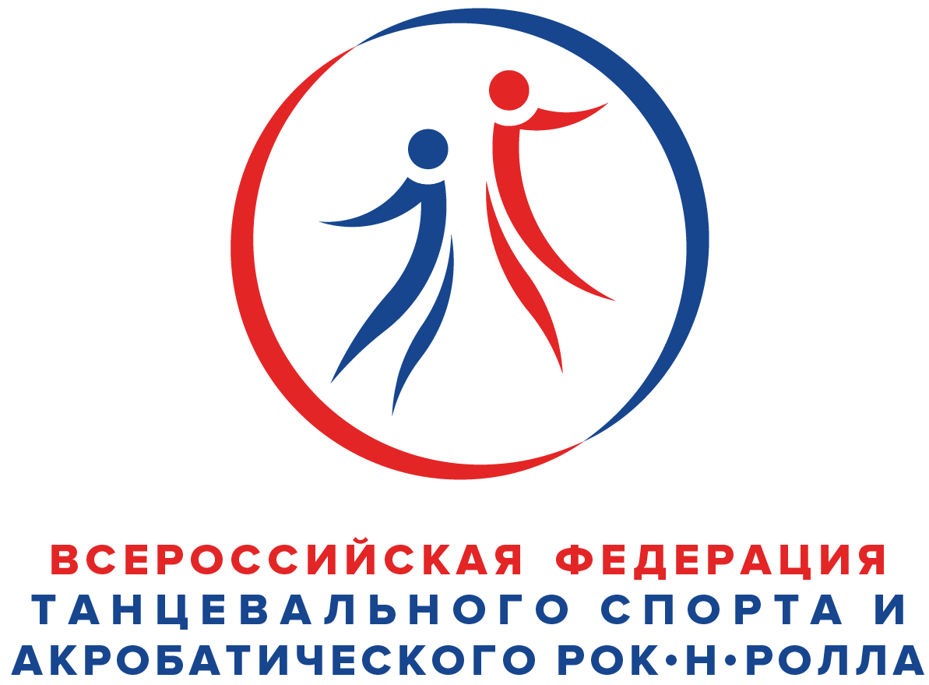
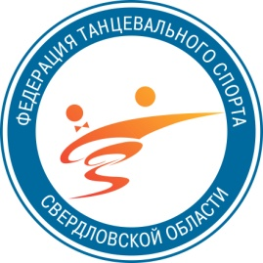
Всероссийская федерация танцевального спорта, брейкинга и акробатического
рок-н-ролла
Управление по физической культуре и спорту Администрации г.Екатеринбурга
Федерация танцевального спорта Свердловской области
Городская Федерация Танцевального Спорта г. Екатеринбурга
Танцевально-спортивный клуб «ФЕЙЕРВЕРК»
ПРЕДСТАВЛЯЮТ:
Турнир по танцевальному спорту (категории С)
Только для пар Свердловской области
«Огни Екатеринбурга-2023»
Дата проведения | 3 декабря 2023г. (воскресенье)
Место проведения | г. Екатеринбург, пр. Космонавтов,23, Центр народного искусства (бывший ДК Лаврова), проезд на метро до станции Уралмаш.
Организатор | ТСК «Фейерверк» т. 89505507097 Кудрявцева Елена
Правила проведения | По правилам ФТСАРР, ФТССО.
Награждение победителей | Кубки победителям, медали и дипломы финалистам.
Судьи | По приглашению организаторов
Регистрация | По квалификационным книжкам, паспортам или свидетельствам о рождении, и страховым полисам. Начинается за 1,5 часа и заканчивается строго за 45 минут до начало турнира!!!
Регистрационный взнос | СММ: Дети-600, Юниоры- 800; Кубки: Дети, Юниоры-1000; СВД: Дети-1000, Юниоры -1600, молодежь+ взрослые-2000 (с пары за программу)
Входные билеты | 600 руб. на целый день
Допуск тренеров | Бесплатно по списку аккредитованных тренеров ФТССО, пары которых заняты в турнире (при предъявлении паспорта).
Площадка | 250м.кв. наличие накаблучников на женской обуви обязательно!!!
Счетная комиссия | РСК ФТССО
Имидж-студии | «ANTANTA» 8 (953) 828-68-68, Антон;  «BRIOLIN» 8 (912) 699-88-10, Ирма;  ART-STUDIO «SOFI» 8 (904) 970-80-52 Ирина.
Программа соревнований.
Соревнования по массовому спорту
проходят в МФЗ 3 декабря(воскресенье) 2023г.
Группа | Программа | Начало | Программа | Начало
СПОРТИВНО-МАССОВОЕ МЕРОПРИЯТИЕ  (аттестация) |  |  | АБСОЛЮТНЫЕ КУБКИ
Дети-1 СОЛО | 2т, 3т, 4т. | 9.00 | 2т, 3т, 4т. | 10.00
Дети-2 СОЛО | 3т, 4т, 6т. | 9.00 | 3т, 4т, 6т. | 10.00
Юниоры 2+1 СОЛО | 4т, 6 т. | 9.00 | 4т, 6 т. | 10.00
Дети-2+1 СОЛО |  |  | Е 6т. | 12.45
Дети-2+1 СОЛО |  |  | Е+Д 8 т. | 12.45
Юниоры 2+1 СОЛО |  |  | Е 6т. | 12.45
Юниоры 2+1 СОЛО |  |  | Е+Д 8 т. | 12.45
Дети-1 ПАРЫ | 2т, 3т, 4т | 11.45 | 2т, 3т, 4т | 12.45
Дети-2 ПАРЫ | 3т, 4т, 6т. | 11.45 | 3т, 4т, 6т. | 12.45
Юниоры 2+1 | 4т, 6 т. | 11.45 | 4т, 6 т. | 12.45

* 2 танца- W, CH; 3 танца- W, S, Ch; 4 танца- W, Q, S, Ch; 6 танцев- W, V, Q, S, Ch, J;
8 танцев-W, T, V, Q, S, Ch, R, J.
Спортсмены в рамках одного соревнования перед тем, как участвовать в Кубках должны пройти обязательное участие в аттестационных соревнованиях.

ПРОГРАММА ТУРНИРА

Возрастная группа | 3 декабря (воскресенье) МФЗ
Возрастная группа | 15.00 | 17.30
Дети-1 | ОСМО 6 т.* | Е  СТ, ЛА
Дети-1 | Е 6т.
Дети-2 | ОСМО 8 т.* | Е  СТ, ЛА, 6т.
Дети-2 | До Д  СТ, ЛА
Дети-2+1 |  | До Д  8 т.
Юниоры-1 | ОСМО 10 т.** | Е  СТ, ЛА, 6 т.
Юниоры-1 | До Д СТ, ЛА
Юниоры 2+1 |  | Е  СТ, ЛА
Юниоры-2 | ОСМО **  10 т | До Д  СТ, ЛА
Молодёжь+Взрослые | СОЛО Е СТ, ЛА | До Д  СТ, ЛА
Сеньоры | СОЛО Е СТ, ЛА
Примерное окончание в 21.00

ВСЕ СОРЕВНОВАНИЯ ПРОХОДЯТ В МФЗ.
*-ограничение по классу, только для пар Е класса
**-ограничение по классу, только для пар Е, Д класса

ОСМО –официальные соревнования муниципального образования, присвоение разрядов спортсменам согласно ЕВСК, только для пар Свердловской области, получение «обязательных очков», по решению Президиума РОО ФТССО и пункт 3.9.2 «Положения о классах мастерства» на официальных соревнованиях, для перехода из одного класса в другой (от Е до В).

Будем рады встрече с Вами на нашем турнире!

